客运大巴联播平台需求说明

概述
本文档是针对客运大巴平台建设工作的内容作出详细的说明，文档编写基于项目排期表中的工作事项，并对工作事项所应包含的内容进行详细描述。

系统建设范围
系统一期建设范围包括中心机房的后台系统，车载系统，场站系统，手机客户端，网络传输管理系统等主要系统，其它还包括互联网网站，广告管理，内容管理系统等建设内容。
系统一期建设分成二个阶段，第一阶段的工作，集中在车载系统，手机客户端和中心机房的后台系统建设。第二阶段的工作，完成一期剩余未建设的部分，并对一期已经实现的部分工作做优化或升级。

详细需求说明

后台系统

环境搭建

WEB服务器
操作系统采用Linux，版本采用redhat enterprise linux 6.4
采用nginx + tomcat + redis 的方式搭建，
组件版本：nginx 1.4.2稳定版，tomcat 7.0，Jdk 1.7，redis 2.2.11

数据库服务器
安装mysq 5.5数据库，按需配置集群（不是必须）
按需安装NoSQL数据库，如安装初步选型为MongoDB + Hadoop

存储配置
基于IP-SAN架构的存储服务，配置3个分区：采集数据存储区，运营信息存储区，备份存储区

VPN配置
对路由器的VPN进行配置，处理与场站工控机，APN接入的IDC机房及各个车载服务器能够建立起VPN通道。

网络安全配置
机房防火墙配置，按照防火墙配置策略进行施工配置，具体策略需与用户协商。

WEB服务

安全播出页面
建立PC浏览器和大尺寸触屏可访问观看的安全视频播出页面，网页内嵌视频播出控件，视频格式为MP4，视频可全屏播放，视频默认尺寸是800*480。
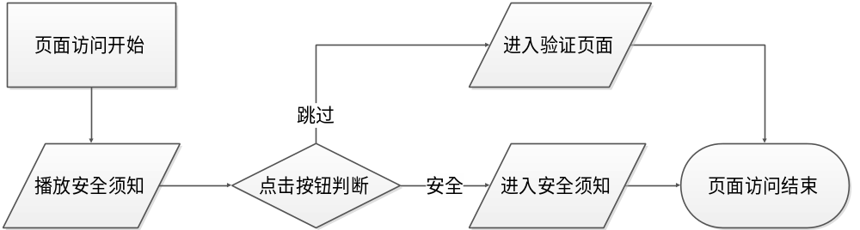
安全播出页面流程
界面上有安全须知按钮和跳过视频播放按钮。点击安全须知按钮，进入安全须知页面，点击跳过视频播放页面，进入登录验证页面。
页面开发需有2种形式：网页版和触屏版

登录验证页面
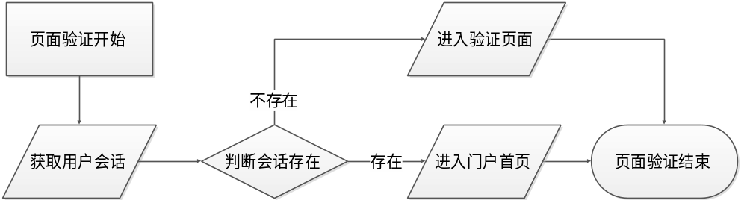
页面验证流程
首先判断是否存在SESSION，如果存在跳转到网站门户首页，如果不存在SESSION则不跳转，显示验证界面。
验证页面具备手机号码输入框，可对号码做合理性检测，有获取校验码按钮和清除按钮；
具备短信验证码的输入框，并具有提交按钮和清除按钮

登录验证进程
校验码获取流程
接收登录验证页面传输过来的手机号，生成4位临时校验码并调用SMS发送程序，发送点对点短信到用户手机。
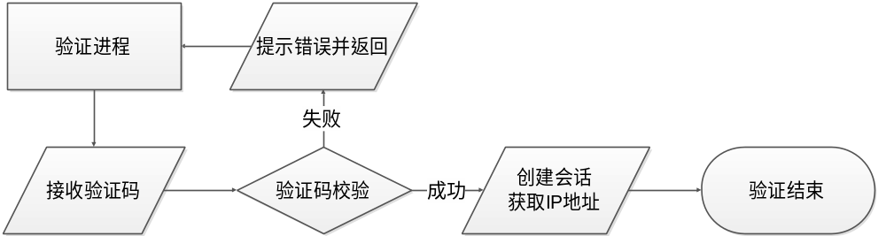
验证流程图
接收登录验证页面传送过来的临时验证码，并与预先生成的做比对，一致则提示验证成功，并将IP地址发送给 开放上网服务控制进程，不一致则提示验证码错误，并返回验证界面。

网站门户页面
此门户界面采用静态网页形式，以区块的形式展现门户所包含的几个服务频道。也要区分网页版和触屏版。
具体门户需求，由用户提供详细的需求或策划案

网站各频道页面
具体频道需求，由用户提供详细的需求或策划案道

传输服务
中心一级的传输服务，主要功能是接收从车载端传输上来的准实时监控数据以及通过场站传输上来的用户访问日志等数据。对于接收上传的数据，要有一个或两个守护进程予以接收并处理。除此之外，传输服务还担负着对车载端内容更新的传输。
上传信息处理方案：
存储规则：
在系统中，按每天生成日志存储目录，无目录则创建目录。为减少目录层级，
顶层目录 | SYSLOG
二级目录 | 省级信息（采用省级邮政编码）。例如北京：100000
三级目录 | 日月年_信息类别。例如：23082013_DEV
例如：SYSLOG → 100000 → 23082013_DEV
接收进程按照存储规则，对接收到的文件予以存储，并返回接收状态报告给车载客户端。（建议：此处需要进行服务器虚拟化，横向扩展传输服务接收数据的处理能力，以应对并发访问的服务压力。）
处理进程依照存储规则，对指定目录内的文件进行完整性校验，未通过校验的文件不予处理，对通过校验的文件进行解压缩，解析文件予以入库处理，处理完毕后，删除原始文件或转储到归档存储设备，减轻生产系统查找的服务压力。
对于下发的数据，采用IDC到场站服务器的形式，进行内容或程序的分发，车辆到达场站时，由车载系统轮询场站服务器，通过场站WLAN传输到车载端。

传输连接建立及测试
建立与各个场站的传输服务的通信，并可测试连通性。（非必要）

传输及断点续传
1.中心到场站的传输，中心下发流程
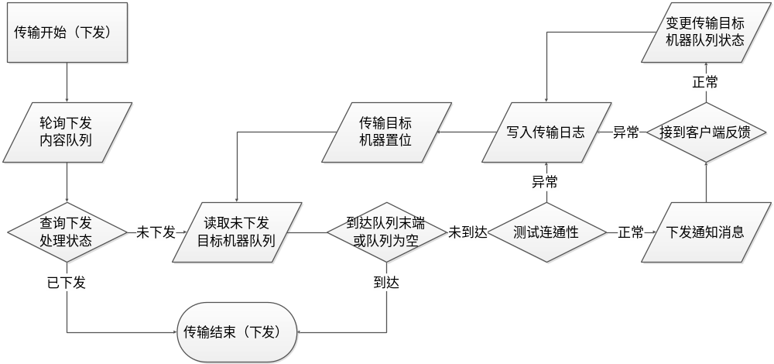
中心IDC到场站的下发传输流程
接收更新服务的传输请求，传输队列的数据采集自更新队列。中心的场站的更新流程：中心下发通知消息给指定的场站服务器，场站服务器接收到通知消息后，主动上来下载指定数据包。发送失败的消息，可以自动重发3次，3次均失败，采用人工干预。
界面功能需求如下：
编号 | 传输批次 | 类型 | 传输项名称 | 传输目标机器 | 传输状态 | 状态时间
1 | 020913_001 | 通知消息 | 更新001 | 1.2.3.4 | 完成 | 20130902 18:00:00
2 | 020913_001 | 通知消息 | 更新001 | 5.6.7.8 | 失败 | 20130902 18:00:01
3 | 020913_001 | 通知消息 | 更新001 | 1.3.5.7 | 未启动 | 20130902 18:00:02
4 | 020913_001 | 通知消息 | 更新001 | 2.4.6.8 | 完成 | 20130902 18:00:03
5 | 020913_001 | 通知消息 | 更新001 | 1.4.7.1 | 失败 | 20130902 18:00:04
6 | 020913_001 | 通知消息 | 更新001 | 2.5.8.2 | 未启动 | 20130902 18:00:05
7 | 020913_001 | 通知消息 | 更新001 | 3.6.9.3 | 完成 | 20130902 18:00:06
8 | 020913_001 | 通知消息 | 更新001 | 3.6.9.4 | 失败 | 20130902 18:00:07
9 | 020913_001 | 通知消息 | 更新001 | 3.6.9.5 | 未启动 | 20130902 18:00:08
10 | 020913_002 | 通知消息 | 更新002 | 3.6.9.6 | 完成 | 20130902 18:00:09
2.中心到场站的传输，场站接收流程
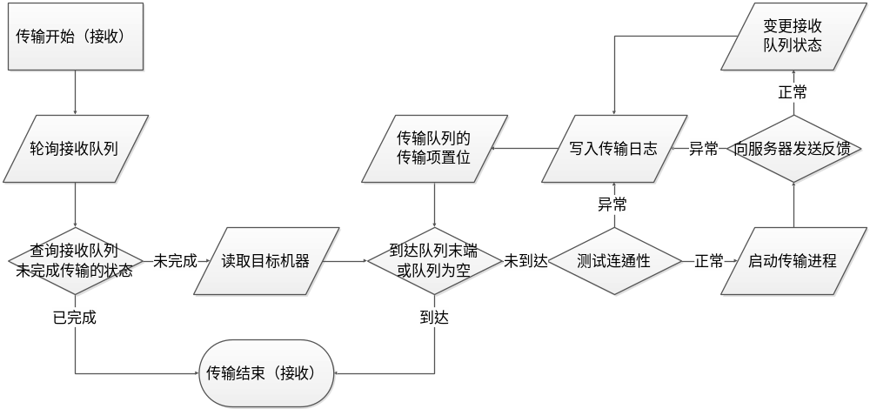
场站接收中心IDC下发接收流程
场站接到传输下发的消息后，解析消息包，并将消息包中附带的下载信息，置入接收队列中，启动传输进程，按照接收队列去指定服务器下载更新数据，并保存下载状态。场站接收完毕，需进行MD5校验，并将消息反馈给中心服务器。
编号 | 传输批次 | 传输类型 | 传输项名称 | 下载源地址 | 传输状态 | 状态时间
1 | 020913_001 | 数据下载 | 更新001 | 1.2.3.4 | 完成 | 20130902 18:00:00
2 | 020913_001 | 数据下载 | 更新002 | 1.2.3.4 | 失败 | 20130902 18:00:01
3 | 020913_001 | 数据下载 | 更新003 | 1.2.3.4 | 未启动 | 20130902 18:00:02
4 | 020913_001 | 数据下载 | 更新004 | 1.2.3.4 | 完成 | 20130902 18:00:03
5 | 020913_001 | 数据下载 | 更新005 | 1.2.3.4 | 失败 | 20130902 18:00:04
6 | 020913_001 | 数据下载 | 更新001 | 2.5.8.2 | 未启动 | 20130902 18:00:05
7 | 020913_001 | 数据下载 | 更新001 | 3.6.9.3 | 完成 | 20130902 18:00:06
8 | 020913_001 | 数据下载 | 更新001 | 3.6.9.4 | 失败 | 20130902 18:00:07
3.场站到中心的上传流程，场站上传流程
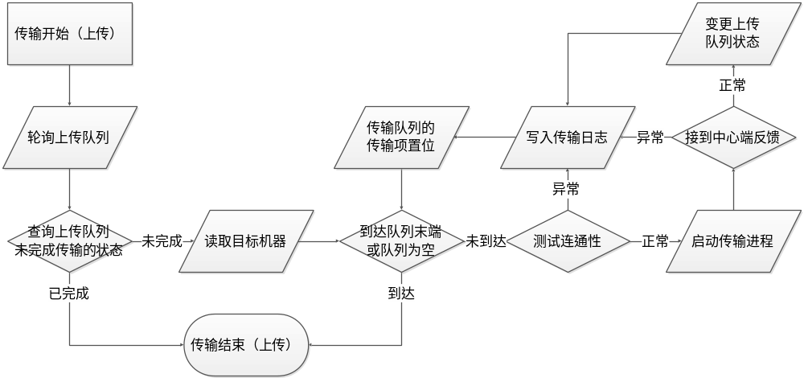
场站到中心IDC的上传传输流程
场站主动发起传输请求，中心接收数据。
编号 | 传输批次 | 传输类型 | 传输项名称 | 接收地址 | 传输状态 | 状态时间
1 | 020913_001 | 数据上传 | GPS001 | 1.2.3.4 | 完成 | 20130902 18:00:00
2 | 020913_001 | 数据上传 | DEV002 | 1.2.3.4 | 失败（人工） | 20130902 18:00:01
3 | 020913_001 | 数据上传 | NET003 | 1.2.3.4 | 未启动 | 20130902 18:00:02
4 | 020913_001 | 数据上传 | WEB004 | 1.2.3.4 | 完成 | 20130902 18:00:03
5 | 020913_001 | 数据上传 | 更新005 | 1.2.3.4 | 失败 | 20130902 18:00:04
6 | 020913_001 | 数据上传 | 更新001 | 2.5.8.2 | 未启动 | 20130902 18:00:05
7 | 020913_001 | 数据上传 | 更新001 | 3.6.9.3 | 完成 | 20130902 18:00:06
8 | 020913_001 | 数据上传 | 更新001 | 3.6.9.4 | 失败 | 20130902 18:00:07
所有成功处理，服务程序自动清理。所有失败处理，由服务程序重试3次，3次均失败，由人工处理。

4.场站上传到中心IDC，中心IDC流程
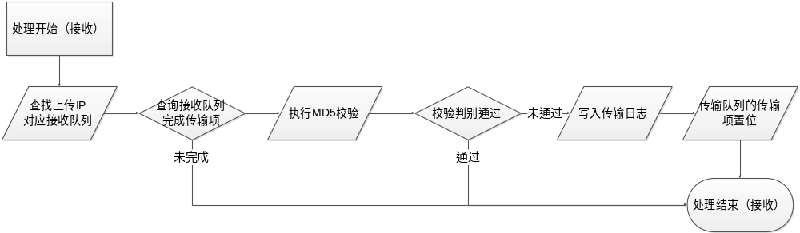
场站到中心IDC的上传传输流程
编号 | 传输批次 | 传输类型 | 传输项名称 | 接收地址 | 失败信息 | 状态时间
1 | 020913_001 | 数据上传 | GPS001 | 1.2.3.4 | 失败 | 20130902 18:00:00
2 | 020913_001 | 数据上传 | DEV002 | 1.2.3.4 | 失败 | 20130902 18:00:01
3 | 020913_001 | 数据上传 | NET003 | 1.2.3.4 | 失败 | 20130902 18:00:02
4 | 020913_001 | 数据上传 | WEB004 | 1.2.3.4 | 失败 | 20130902 18:00:03
5 | 020913_001 | 数据上传 | 更新005 | 1.2.3.4 | 失败 | 20130902 18:00:04
6 | 020913_001 | 数据上传 | 更新001 | 2.5.8.2 | 失败 | 20130902 18:00:05
7 | 020913_001 | 数据上传 | 更新001 | 3.6.9.3 | 失败 | 20130902 18:00:06
8 | 020913_001 | 数据上传 | 更新001 | 3.6.9.4 | 失败 | 20130902 18:00:07
接收车载或场站发起的数据传输请求，传输完成后，由中心服务程序批量处理，并向场站返回传输存储信息，其它均默认为成功。

传输完整性校验
进入传输队列前，对待传输包进行MD5计算，生成32位的MD5校验串，并将此MD5校验串写入文本文件中存储，文本文件的名称与传输包名称一致，扩展名为TXT

传输队列管理
传输队列管理要进行2类，共计4种队列的管理。
2类队列是：数据内容队列，目标机器队列。
编号 | 类型 | 详细 | 主要用途
1 | 数据内容队列 | 上传数据内容队列 | 车载，场站向中心IDC上传数据
2 | 数据内容队列 | 下载数据内容队列 | 车载从场站，场站从中心IDC下载更新
3 | 目标机器队列 | 上传目标机器队列 | 车载，场站向中心IDC上传数据
4 | 目标机器队列 | 下发目标机器队列 | 中心IDC向场站，场站向车载发送消息
对传输内容进行队列管理；选择文件及其MD5校验文件，加入传输队列。
内容下发类传输，由更新服务发布更新信息并写入传输队列。
内容上传类传输，由监控程序定时写入传输队列。

传输优先级管理
传输服务，有优先级控制，总体策略为优先上传，其后下载。GPS，设备故障信息走3G通道实时传输，其它日志信息需判断WLAN信号，走WIFI通道传输。下载统一走WIFI通道传输。（此功能2阶段实现）

更新服务
中心IDC级更新服务：负责对场站服务器下发更新的内容及程序。对所更新的内容及程序做好版本控制工作。场站级更新服务：负责应答车载服务版本查询请求。每日检测1次中心IDC的更新信息。
更新包在中心IDC及场站服务器中为压缩包形式，压缩包内含更新内容及程序的打包文件、打包文件的MD5校验结果文件，打包文件安装脚本文件。
更新包的命名规则和存储规则：
命名规则：
构成：更新包关键字_更新内容类别_日月年_统一顺序号.tgz。
例如：UPD_CNT_08232013_00001.tgz / UPD_PRG_08232013_00002.tgz
更新包关键字 | UPD
更新内容类别  (此项可枚举) | 内容－CNT
更新内容类别  (此项可枚举) | 程序－PRG
更新内容类别  (此项可枚举) | 列表－LST
日月年 | 8位定宽日期。例如：08232013
统一顺序号 | 每天从00001开始到99999结束，不区分信息类型。
扩展名 | tgz
打包文件名，例如：CNT_08232013_00001.tar
MD5文件名，例如：CNT_08232013_00001_MD5.txt
安装脚本文件名，例如：CNT_08232013_00001_INSTALL (权限755)
存储规则：
在系统中，按需生成存储目录，无目录则创建目录。为减少目录层级，
顶层目录 | SYSUPD
二级目录 | 日月年_更新内容类别。例如：23082013_CNT
例如：SYSUPD → 23082013_CNT
过期内容和程序，使用定时守护进程例如 CRONTAB，对已经失效的更新包进行清理，降低场站服务器负载。更新包的失效由中心IDC下发失效列表，本地守护进程依据失效列表，进行清理。

更新版本管理
对更新包做版本管理，分成内容更新版本，程序更新版本，系统配置更新版本，分别进行管理。更新包通过关键字及各自独立的一套编号来实施版本管理。

更新队列管理
1.中心后台系统更新队列是2个队列：一个是更新包管理队列，一个是更新目标机器队列。
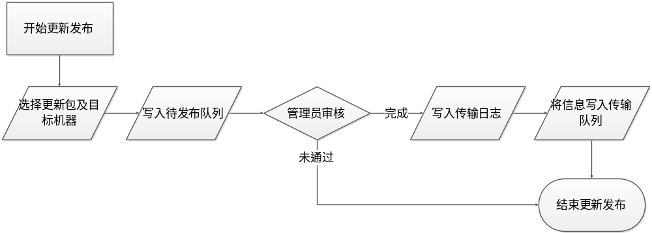
中心IDC发布更新流程
编号 | 更新批次 | 更新目标机器 | 类型 | 更新包名称 | 审核状态 | 状态时间
1 | 020913_001 | 1.2.3.4 | 内容 | CNT_001 | 通过 | 20130902 18:00:00
2 | 020913_001 | 1.2.3.4 | 程序 | PRG_001 | 通过 | 20130902 18:00:01
3 | 020913_001 | 1.2.3.4 | 配置 | CFG_001 | 通过 | 20130902 18:00:02
4 | 020913_004 | 1.3.5.7 | 配置 | CFG_001 | 未通过 | 20130902 18:00:03
5 | 020913_005 | 2.4.6.8 | 配置 | CFG_001 | 未通过 | 20130902 18:00:04
6 | 020913_006 | 5.6.7.8 | 配置 | CFG_001 | 未通过 | 20130902 18:00:05
7 | 020913_007 | 3.6.9.3 | 配置 | CFG_001 | 未通过 | 20130902 18:00:06
8 | 020913_008 | 3.6.9.4 | 配置 | CFG_001 | 未通过 | 20130902 18:00:07
9 | 020913_009 | 3.6.9.5 | 配置 | CFG_001 | 未通过 | 20130902 18:00:08
10 | 020913_010 | 3.6.9.6 | 配置 | CFG_001 | 未通过 | 20130902 18:00:09
发布更新的内容，程序，配置等，采用将更新包加入更新队列的方式进行预存，最后统一由管理员审核，审核通过后，由管理员点击更新，来完成更新发布操作。更新发布操作，按照更新队列的信息，将必要信息置入中心IDC传输队列。

2.更新执行管理
后台更新仅针对场站更新，更新采用下发机制，依照更新目标机器队列，向下推送更新包的通知消息，各个场站服务器对通知消息进行处理，从中心服务器下载指定更新包。每个更新包需包括2个文件，一个是更新文件，一个是MD5校验文件。
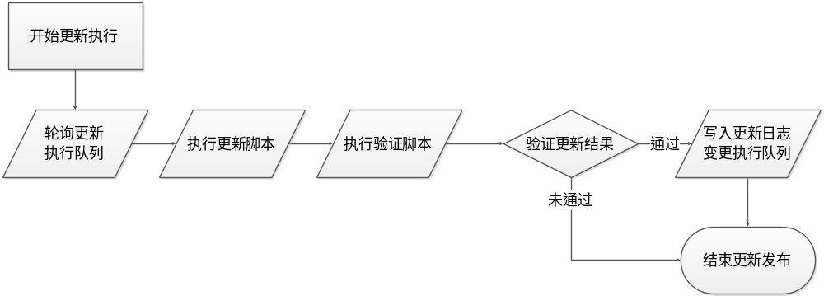
更新执行管理，轮询更新执行队列，遇到有需要进行更新的内容，程序，配置。解析更新包，执行更新脚本。执行验证脚本，判断更新是否成功，成功写日志，变更执行队列状态，失败直接结束。

监控服务

WEB访问日志处理
WEB日志，来自WEB服务的用户访问记录，通过传输服务上传到中心机房的访问日志，由WEB访问日志处理程序，对日志进行解包，并做日志信息入库处理。入库处理需从日志中分解出关键信息，例如IP地址，所访问的频道标识等。（2阶段在网页开发上，需要记录页面驻留时间）

GPS定位信息处理
对于接收到的GPS实时传输信息，直接解析入库，或传送给第三方服务接口程序。

3G流量日志处理
3G流量信息，处理同WEB日志的处理方式。 对传输的信息进行解包，按照日志的存储格式，分析出关键信息，并入库存储。关键信息包括但不限于：3G卡号，流量信息，接入时长。

设备运行日志处理
设备运行日志处理，处理同WEB日志的处理方式。对传输的信息进行解包，按照日志的存储格式，分析出关键信息，并入库存储。关键信息包括但不限于：设备类型，设备运行时间，设备运行关键指标等。

设备故障处理
设备故障信息采用3G通道实时上传，接收到故障信息后，实时解析故障原因，并向系统运营管理控制人员发出警报信息和故障相关信息。

系统管理

开放上网服务
开放上网服务流程
接收系统验证程序发送过来的IP地址，并调用ARP程序获取该IP地址的对应硬件物理地址（MAC地址）,将MAC地址信息，配置进入本地防火墙策略，完成对用户上网的开放。

白名单管理
白名单管理有2个名单，一个是APP白名单，即用户通过上网验证后，可以在手机端使用哪些基于互联网的APP应用，例如：微信，微薄，淘宝等等；另一个是URL白名单，即用户使用手机APP客户端或其它浏览器的时候，进行网页访问，准许访问哪些URL。
准许APP白名单
编号 | 准许APP名称 | 软件特征码 | 准许IP地址 | 是否开放 | 最后状态时间
1 | 微信 |  | 202.106.0.2 | 开放 | 20130902 18:00:00
2 | 微薄 |  | 202.106.0.3 | 禁止 | 20130902 18:00:01
3 | 淘宝 |  | 202.106.0.4 | 开放 | 20130902 18:00:02
4 | 360 |  | 202.106.0.5 | 禁止 | 20130902 18:00:03
5 | QQ2013 |  | 202.106.0.6 | 开放 | 20130902 18:00:04
准许URL白名单
编号 | 准许URL名称 | 准许关键字 | 准许URL地址 | 是否开放 | 状态时间
1 | SINA | NEW | NEWS.SINA.COM.CN | 开放 | 20130902 18:00:00
2 |  |  |  | 禁止 | 20130902 18:00:01
3 |  |  |  | 开放 | 20130902 18:00:02
4 |  |  |  | 禁止 | 20130902 18:00:03
5 |  |  |  | 开放 | 20130902 18:00:04

设备监控看板
采集到的设备运行状态日志入库后，通过应用程序调用数据库中的存储数据来显示，各种设备状态信息在一级界面显示汇总信息，二级界面显示详细信息，各类状态信息可进行查询。（第一阶段暂不实现）

备份管理
采用网管软件来完成此项工作。

数据统计

WEB访问日志统计
做基本的用户数统计及独立用户数统计，频道访问次数统计，用户APP下载量统计，WEB相关的PV量统计等

GPS定位信息处理
（暂无）

3G流量日志统计
通过流量日志入库数据做3G流量统计，流量较大的3G卡，生成预警信息。

设备运行日志统计
通过设备状态信息入库数据做设备运行统计，统计设备运行时间，设备故障次数，设备正常运行时间等参数

公司网站
（第一阶段暂不实现）

车载系统

WEB服务

环境搭建
车载环境只有WEB服务器，无数据库服务器，所有数据存储，采用文本文件形式存储
操作系统采用Linux，版本采用debian 7.0
采用nginx + tomcat + redis 的方式搭建，
组件版本：nginx 1.4.2稳定版，tomcat 7.0，Jdk 1.7，redis 2.2.11

安全播出页面
建立手机终端和大尺寸触屏可访问观看的安全视频播出页面，网页内嵌视频播出控件，视频格式为MP4，视频可全屏播放，车载端的视频宽度分辨率为800*480，保持音画同步。
界面上有安全须知按钮，和跳过视频播放按钮。点击安全须知按钮，进入安全须知页面，点击跳过视频播放页面，进入登录验证页面。
页面开发需有2种形式： 网页版和触屏版

网站门户页面
同后台网站门户页面要求

登录验证页面
同后台登录验证页面要求

登录验证进程
同后台登录验证进程要求

网站各频道页面
具体频道需求，由用户提供详细的需求或策划案道

传输服务
采用C/S客户端模式进行开发。制定策略为：优先上传，然后下发。
上传信息方案：
- 车载端对日志信息进行打包，按命名规则及存储规则对待传输压缩包进行命名，并将打包详细信息，记录数据库，形成待传输队列，并标识传输状态。
- 命名规则及存储规则：
命名规则：
构成：信息类型_3G卡号_日期_时间_统一顺序号.txt。例如：DEV_18697971680_20130823_164500_00001.txt
信息类型 | 设备日志信息－DEV
信息类型 | GPS信息－GPS
信息类型 | 3G流量信息－3GW/3GT/3GC
信息类型 | 用户信息－USR
3G卡号 | 11位3G号码
日期 | 8位定宽日期。例如：20130101
时间 | 6位定长时间。例如135900
统一顺序号 | 每天从00001开始到99999结束，不区分信息类型。
扩展名 | txt
注：命名中采用3G卡号，不采用车牌号的原因在于，工厂灌装系统时无法取得车牌号，但系统安装3G卡号后，可获取到3G卡的号码。作为车辆上传数据的唯一标识。
（建议：施工时，将3G卡号与车牌号做绑定存入IDC数据库）
存储规则：
在系统中，按每天生成日志存储目录，无目录则创建目录。
顶层目录 | SYSLOG
二级目录 | 省级信息（采用省级邮政编码）。例如北京：100000
三级目录 | 日月年_信息类别。例如：23082013_DEV
例如：SYSLOG → 100000 → 23082013_DEV
- 车载端传输客户端或传输服务主动与IDC机房的数据接入服务器建立连接，测试连通性。（建议数据接入服务器虚拟化，部署多台数据接入服务，以应对车辆并发传输的服务压力）
车载传输客户端发起传输，并对传输状态作出监控和相应。IDC返回传输成功，更改数据库传输队列；IDC返回传输失败，写入状态异常，不进行重复传输，以节省3G流量，到场站时通过WLAN通道补充传输。

传输连接建立及测试
通过通道建立与场站的传输服务的通信，并可测试连通性。
对于连接有一个管理策略，需检测当前互联网连接的形式，区分是3G连接还是场站WIFI连接。3G流量，GPS，设备故障信息，优先走3G通道实时上传；WEB日志，登录日志，设备日志等信息，走场站WIFI【9797168.com】进行上传。

传输及断点续传
车载端传输（下载）
场站不主动下发任何消息，但应答车载的轮询请求，车载端轮询到场站更新队列中的版本信息，与车载端版本有差异，即读取场站更新发布队列，并将更新发布队列中的信息写入车载的下载队列。
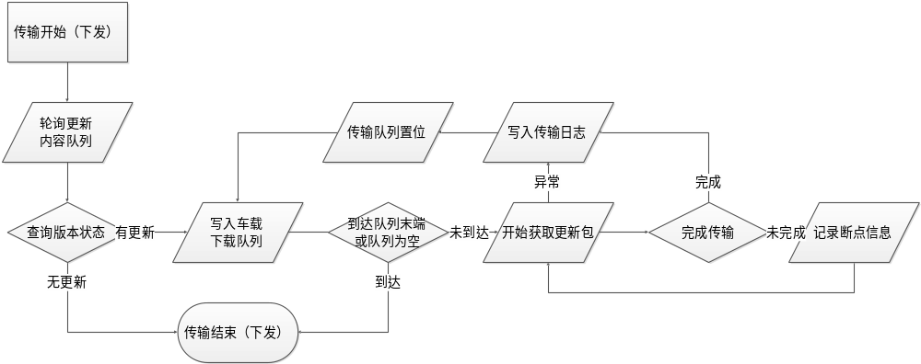
车载从场站下载处理流程
车载获取更新的信息，置入接收队列中，启动传输进程，按照接收队列去指定服务器下载更新数据，并保存下载状态。场站接收完毕，需进行MD5校验，成功即进行传输队列置位，失败即重试，重试3次失败，结束更新，并写入传输日志。
车载端传输（上传）
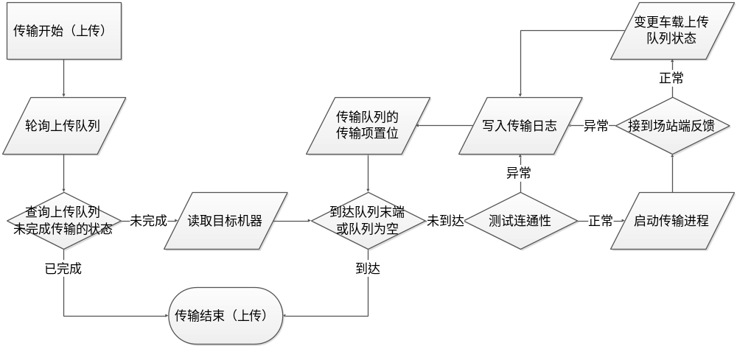
车载到场站的上传处理流程
车载主动发起传输请求，场站接收数据。所有成功处理，服务程序自动清理。所有失败处理，由服务程序重试3次，3次均失败，由人工处理。传输完成后，由场站服务程序批量处理，并向车载返回传输存储信息，其它均默认为成功。

传输完整性校验
上传部分：进入传输队列前，对待传输包进行MD5计算，生成32位的MD5校验串，并将此MD5校验串写入文本文件中存储，文本文件的名称与传输包名称一致，扩展名为TXT
下载部分：对于下载完成的更新包，执行MD5校验。校验通过，完成下载；校验不通过，重新下载，重试次数为3次，3次不通过，下载失败。

传输队列管理
传输队列管理要进行2类，共计4种队列的管理。
2类队列是：数据内容队列，目标机器队列。
编号 | 类型 | 详细 | 主要用途
1 | 数据内容队列 | 上传数据内容队列 | 车载向场站或中心IDC上传数据
2 | 数据内容队列 | 下载数据内容队列 | 车载从场站下载更新
3 | 目标机器队列 | 上传目标机器队列 | 车载向场站向中心IDC上传数据
4 | 目标机器队列 | 下发目标机器队列 | 无
对传输内容进行队列管理；选择文件及其MD5校验文件，加入传输队列。
内容下载类传输，由车载更新服务轮询场站更新信息并写入车载传输队列。
内容上传类传输，由监控程序定时写入车载传输队列。但区别对待，GPS，设备故障通过3G通道准实时上传。其它日志信息，通过场站WIFI上传。

传输优先级管理
在场站，优先数据上传，然后数据更新下载。

更新服务
车载服务端的更新服务，为Linux系统后台守护进程，负责2个功能的实现：
1、实现对场站服务器的版本查询请求及处理工作，若有新版本更新包，写入传输队列中，等待上传数据完毕后，由传输服务进行下载；
2、先校验传输的压缩包完整性，若完整，根据更新包及安装脚本文件实现对服务器的内容或程序的更新，更新本地版本及传输队列。若校验不通过，下次再进行更新，不更新本地版本及传输队列。
对于需要重新启动的服务程序，不主动进行服务器重启。

更新版本管理
车载更新服务，接入场站WIFI后，搜寻场站服务器的更新队列，若有新版本的未下载更新包，以更新包版本号判断，即将此更新包加入车载下载队列，由传输服务进行下载。
车载更新服务，通过3G通道，可实时接收中心推送的更新包消息，直接放入更新队列，由传输服务通过3G链路的VPN 通道进行下载。（第一阶段暂时不实现）

更新队列管理
车载后台系统更新队列是2个队列：更新管理队列，更新执行队列。
更新管理队列：
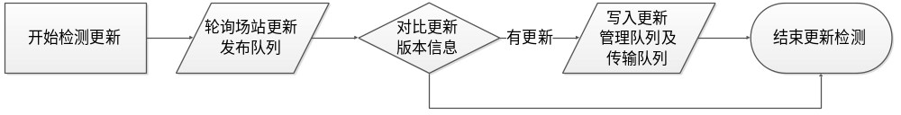
车载更新队列流程
车载更新队列，并将信息写入管理队列及传输队列。
编号 | 更新批次 | 更新目标机器 | 类型 | 更新包名称 | 审核状态 | 状态时间
1 | 020913_001 | 1.2.3.4 | 内容 | CNT_001 | 通过 | 20130902 18:00:00
2 | 020913_001 | 1.2.3.4 | 程序 | PRG_001 | 通过 | 20130902 18:00:01
3 | 020913_001 | 1.2.3.4 | 配置 | CFG_001 | 通过 | 20130902 18:00:02
4 | 020913_004 | 1.3.5.7 | 配置 | CFG_001 | 未通过 | 20130902 18:00:03
更新执行队列：
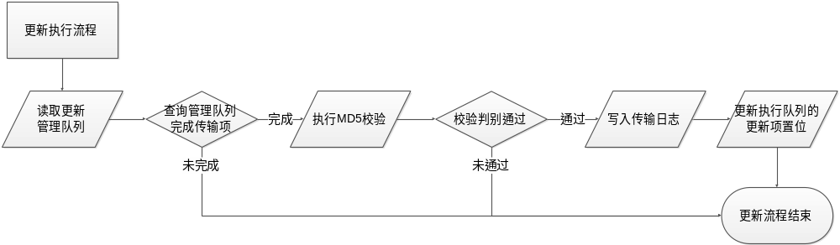
车载更新执行队列处理流程
更新执行队列轮询传输完整性，并将更新执行队列中传输完毕的更新包置成待更新状态。
编号 | 更新批次 | 更新目标机器 | 类型 | 更新包名称 | 下载状态 | 状态时间
1 | 020913_001 | 127.0.0.1 | 内容 | CNT_001 | 已完成 | 20130902 18:00:00
2 | 020913_001 | 127.0.0.1 | 程序 | PRG_001 | 已完成 | 20130902 18:00:01
3 | 020913_001 | 127.0.0.1 | 配置 | CFG_001 | 已完成 | 20130902 18:00:02
4 | 020913_004 | 127.0.0.1 | 配置 | CFG_001 | 已完成 | 20130902 18:00:03
5 | 020913_005 | 127.0.0.1 | 配置 | CFG_001 | 已完成 | 20130902 18:00:04
6 | 020913_006 | 127.0.0.1 | 配置 | CFG_001 | 已完成 | 20130902 18:00:05
7 | 020913_007 | 127.0.0.1 | 配置 | CFG_001 | 已完成 | 20130902 18:00:06
8 | 020913_008 | 127.0.0.1 | 配置 | CFG_001 | 未完成 | 20130902 18:00:07

更新执行管理
从场站下载指定更新包。每个更新包需包括2个文件，一个是更新文件，一个是MD5校验文件。
更新执行管理，轮询更新执行队列，遇到有需要进行更新的内容，程序，配置。解析更新包，执行更新脚本。执行验证脚本，判断更新是否成功，成功写日志，变更执行队列状态，失败直接结束。

监控服务
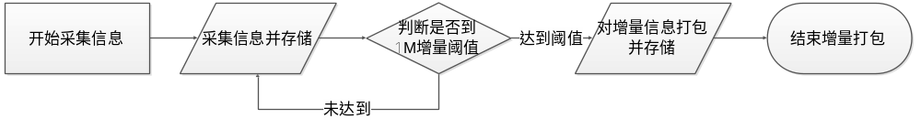
信息采集通用模式流程图

WEB访问日志采集
通过nginx服务器采集用户访问日志，日志信息每增长1M（具体打包策略可更改）进行增量部分打包，并依据构造好的文件名和目录进行存储，便于传输程序处理。

GPS定位信息采集
通过GPS接口采集GPS实时坐标定位信息，按GPS采集信息的频度，每5分钟打包一次增量数据（具体打包策略可更改），并依据构造好的文件名和目录进行存储，便于传输程序处理。

3G流量信息采集
通过3G模块接口，统计3G卡累计流量，日志信息每增长1M（具体打包策略可更改）进行增量信息打包，并依据构造好的文件名和目录进行存储，便于传输程序处理。

设备运行日志采集
通过厂商提供的硬件驱动接口来采集设备信息，部分信息可采集自LINUX系统后台的PROC目录中设备信息，以及机器主板BIOS中的数据。依据构造好的文件名和目录进行存储，便于传输程序处理。

故障信息处理
编写服务程序，对设备做阈值监测，达到阈值90%，即发出警报信息，此阈值可根据实际运行测试情况进行调整。此信息采集到需经本地分析才走3G通道上传，本地分析可以多种分析模式，例如：3G卡5分钟没有流量，设备日志N个采集周期均无数据等。

网络管理

WIFI模式切换
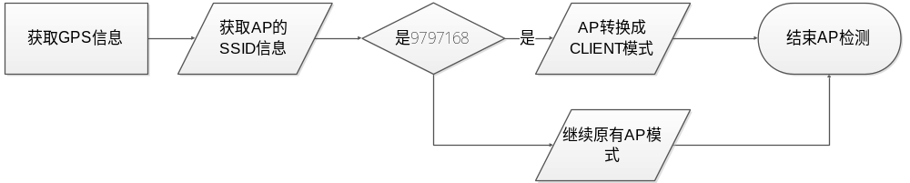
车辆进入场站，优先连接9797168.com，无线网卡切换为客户端模式。
车辆离开场站，无线网卡切换为AP模式，同时开启3G拨号。
此处有技术问题，如何让AP模式的网卡能自动启动9797168.COM的WLAN侦测

带宽管理
通过IPTABLES或第三方软路由予以实现。主要是3G带宽管理，目前限定每个人上网的带宽为50K。

白名单管理
网络访问白名单：有2个，一个是APP白名单，一个是URL白名单。白名单由管理控制中心下发到场站，车载更新服务将白名单作为系统配置类更新包下载，并通过脚本执行予以实施。

3G切换
3G卡流量超阈值，或信号没有覆盖时，需进行3G信号切换。3G信号侦测及切换由车载后台服务程序完成。

系统配置

DNS服务
车载安装bind服务，并做DNS本地解析。

DHCP服务
开启车载DHCP服务，为乘客上网设备分配ip地址，目前均是IPv4，地址范围是（192.168.1.100 ～ 192.168.1.200）

IPTABLES服务
车载防火墙服务，用于用户上网限制，带宽管理。

PPP拨号服务
3G网络连接的拨号服务

CRONTAB服务
车载定期执行任务的管理服务，如定期清理日志信息等等。

VPN-L2TP服务
3G通道或WIFI通道建立后，与中心机房建立VPN通道，依靠此服务来实现。GPS信息，车载设备故障信息的准实时传输依靠此服务

手机客户端

客户端框架开发
手机客户端采用框架+浏览器的形式，乘客主要浏览内容为WEB网页。客户端框架为一些通用的功能按钮，手机头部BANNER和浏览器控件组成。

手机认证功能
当用户接入AP为【9797168.com】时，手机APP抓取用户IP地址，向车载认证服务程序发送此IP地址，由车载认证程序获取此IP地址的网卡对应MAC地址，并产生SESSION，完成用户静默认证。其它AP接入时，不做此验证。

软件版本侦测
侦测此客户端是否有新版本发布。

操作系统版本侦测
预留功能，可侦测智能手机的操作系统版本。

无线网络识别
识别是否接入了【9797168.com】，如是则执行验证策略；如不是，则直接进入。

网络管理
总体网络管理，中心机房的网络管理，采用专用的网络管理软件进行管理。

APN接入管理
3G拨号到APN落地机房及APN机房拨号到中心IDC的VPN链路

VPN接入管理
暂无

带宽管理
机房互联网出口总带宽管理，根据流量及热点访问使用情况，对带宽做动态调配。

流量监控
实时监控互联网浏览，3G卡浏览，内部VPN网络的流量。异常流量的自动限流。

网络安全
针对防火墙做网络安全策略管理，具体策略需按用户需求实施。

访问控制
通过防火墙及网络安全设备，制定策略实现

场站系统

WEB服务
见车载WEB服务

传输服务
见后台传输服务

更新服务
见后台更新服务

网络管理
见总体网络管理

运营管理系统

CMS系统
（一阶段暂不实现）

ADS系统
（一阶段暂不实现）

